西班牙语专业介绍
一、专业定位
本专业立足于区域经济发展需要，紧跟广东地区的建设需求，注重培养学生的外语+商务的能力，强调语言的实践以及专业的创新能力；构建了凸显“强基础、重实践、显特色”的专业课程体系和校企融合的实践教学体系，形成了“语言实践能力与创新能力并重、专业素质与综合素质双高”的办学特色。
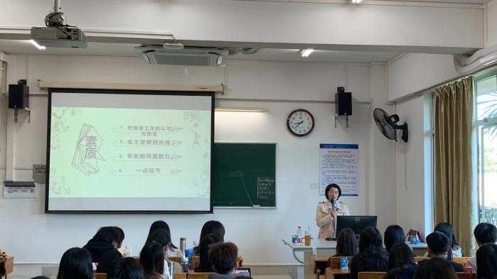
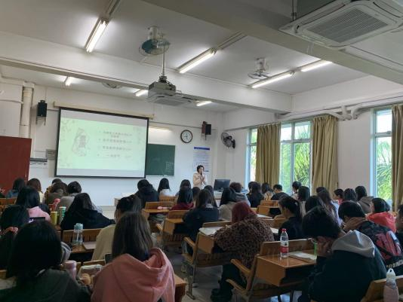
图为校企合作单位派员与《经贸西班牙语》课开展课程嵌入活动
二、培养目标
西班牙语专业培养爱国、爱党、理想信念坚定、守法、有良好品德修养的合格公民，主要培养面向广东地区企业生产、管理、服务一线需要，具有西班牙语基本功和完整的知识结构，具备较广泛的科学文化知识，具备较强的跨文化意识和语言交际能力，具有创新精神和创业意识，德、智、体、美、劳全面发展，能胜任外事、经贸、旅游、教育等领域工作的高素质的西班牙语应用型人才。
三、培养规格
（一）专业的学制学分
本专业实行弹性学制，正常修业年限为四年，修业年限最长一般不超过六年。学生毕业的学分要求为 170 学分，累积平均学分绩点（GPA）达到 2.00 及以上。
（二）知识要求
1.西班牙语专业学生应学习并掌握西班牙语语言知识和西班牙语文学、文化知识，系统了解本专业相关理论基础知识；
2.掌握西班牙语国家的政治、经济、历史、文化知识；
3.了解中国国情，熟悉中国语言文化知识；
4.了解商务西班牙语的相关知识，熟悉中外文化和商务礼仪；
5.了解一定的人文社会科学与自然科学基础知识，形成跨学科知识结构。
（三）能力要求
1.西班牙语专业学生应具备较强的西班牙语听、说、读、写、译能力，具备西班牙语运用能力；
2.具备西班牙语文学及翻译赏析能力；
3.具备跨文化交际的能力、具备运用西班牙语进行商务活动的能力；
4.具备基本的英语运用能力及现代信息技术应用能力；
5.具备思辨能力和自主学习能力；
6.具备实践能力和一定的研究与创新能力。
（四）素质要求
1.西班牙语专业学生应具有正确的世界观、人生观和价值观；
2.具备良好的道德品质、中国情怀和国际视野；
3.拥有社会责任感、人文与科学素养以及合作与创新精神。
四、课程体系
本专业课程共分为两大模块：专业必修课以及专业选修课。其中专业必修课分为学科基础课、专业核心课；专业选修课分为专业任选课和专业组选课。本专业核心课程包括：基础西班牙语、高级西班牙语、西班牙语视听说、西班牙语口语、西班牙语阅读、西班牙语笔译、西班牙语口译以及经贸西班牙语。本专业所有的核心课程均包含了实践教学的环节，其中西班牙语口语及视听说课程着重于综合训练；西班牙语口译及经贸西班牙语则着重于技能训练。
五、师资队伍
本专业现有全职教师13人，其中外教2人。中教队伍中高级职称6人，硕博士8人，均为国内外优秀高校毕业生。
六、教学条件
外国语言实验教学中心现有实验实训室13间，语言文化园一间，商务外语智能综合实训实验室1间，外语专业语言实验室8间，同时学院还配置了英语写作智能批改软件。实验教学中心现有室内面积1514㎡，能同时容纳学生668人，建设经费投入 653.22万元。
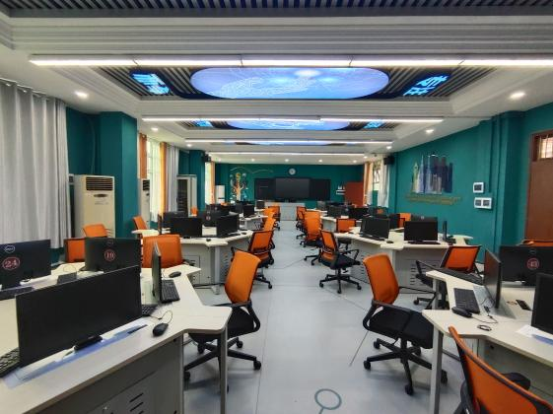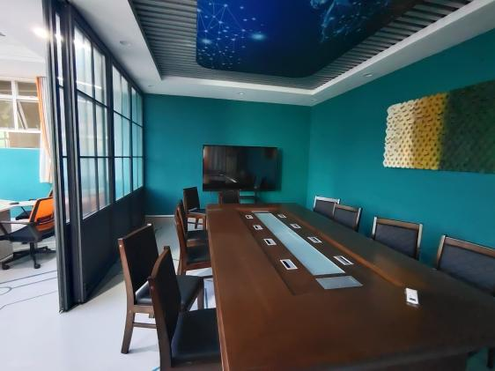
商务外语智能综合实训实验室
图为商务外语智能综合实训实验室。该平台包含商务英语视听说实训及练考赛系统、跨文化交际实训系统（含中文、全英文版本）、国际商务谈判实训系统（含中文、全英文版本）、互联网+国际贸易仿真平台（含中文、全英文版本）4个系统。
同时，实验室平台具备AI机器人功能，能够实现在线智能对话，拥有至少50000条以上“智能知识库”知识快速给予学生专业知识解答,同时用户可以自定义个性化库，可以进行编辑、添加、训练知识库；学生可通过AI机器人实现商务英语专业知识在线翻译；AI机器人提供练一练功能，根据学生水平能力智能推送题目供学生进行在线练习。学生可通过AI机器人进行不少于英语、日语2种语言口语训练，可查看字幕、听取原音并进行跟读录音，系统进行语音识别及自动评分功能。
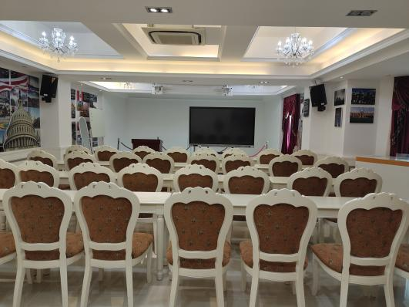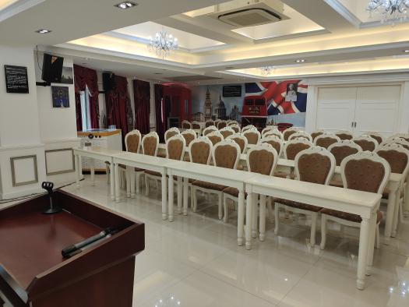
西方文化园

上图为语言文化园，园区总面积为512㎡。语言文化园由三个园区组成，分别为西方文化园。园区配备的VR软件可以模拟各种商务和文化场景，利用多源信息融合的交互式三维动态模式，让学生沉浸到语言的听说技能情景化仿真场景中进行单人实训或与同学配合共同完成语言的实训和文化体验学习。

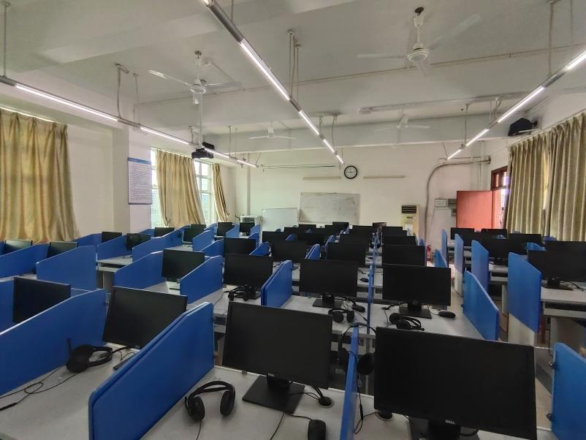

外语专业语言实验室
外国语言实验教学中心拥有外语专业实验室8间，可以同时容纳420人进行听说训练。实验室配备卓软全数字语言教学系统，具备外语听、说、读、写、译、自主学习及考试等各种教学功能。主要包括语音演示，口语训练、听写训练、情景训练，课件点播，评测，口语考试，综合考试等功能。

